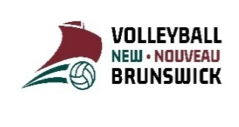

17U Groups Seeding Tournament #2 / Groupes 17U pour le tournoi de classement n° 2

Rank / Classement | Team / Éqippe | Rank / Classement | Team / Éqippe
Group 1 – École l’Odyssée Moncton November 9
1 | Reds Regulators | 5 | Cyclones Pacific U17
2 | Cyclones Arctic U17 | 6 | Timberwolves Gray 17U
3 | MadVic Vert 17U | 7 | CVC 17U
4 | Timberwolves Blue 17U | 8 | Grizzlies 17U
Group 2 – École l’Envolée and École Marie Esther Shippagan November 8
1 | Piranhas | 6 | Timberwolves White 17U
2 | Dynamite 17U | 7 | Carleton Comets
3 | FuZion White | 8 | Vipers 17U
4 | FuZion Blue | 9 | Timberwolves Black 17U
5 | Port City

